股票市场运行周报（20131125-20131129）
交银施罗德量化投资部
本周上证综指上涨1.10%，深证成指上涨1.54%，中小板指数上涨3.66%，沪深两市成交量为10,803.61亿元。从行业表现来看，军工、日用化学品、信息技术涨幅最大，涨幅分别为7.84%、5.93%、5.72%，仅石油天然气行业下跌，跌幅为3.05%；从行业换手率来看，日用化学品行业的换手率最大，换手率达15.49%；从风格特征来看，高价股指数涨幅最大，涨幅为4.12%，低市净率指数涨幅最小，涨幅为0.86%。
表1:指数表现 表2:市场总体指标
指数名称 | 区间  收益率 | 成交金额（亿元） |  | 市场总体指标 | 数值
上证综指 | 1.10% | 5,009.3 |  | A股总市值（亿元） | 281,728.07
上证180 | 1.64% | 2,320.5 |  | A股流通市值（亿元） | 205,125.22
上证50 | 1.15% | 1,061.9 |  | A股市盈率（最新年报，剔除负值） | 13.16
沪深300 | 1.71% | 3,366.5 |  | A股市盈率（递推12个月，剔除负值） | 11.73
深证成指 | 1.54% | 536.2 |  | A股市净率（最新年报，剔除负值） | 1.80
深证100P | 1.94% | 937.0 |  | A股市净率（最新报告期，剔除负值） | 1.67
申万中小板 | 3.66% | 2,491.0 |  | A股加权平均股价 | 7.00
申万基金重仓 | 2.41% | 6,149.0 |  | 两市A股成交金额(亿元) | 10,803.61

表3:行业表现
指数 | 区间收益率 | 区间换手率 |  | 指数 | 区间收益率 | 区间换手率
军工 | 7.84% | 14.11% |  | 化工 | 2.31% | 8.74%
日用化学品 | 5.93% | 15.49% |  | 交通运输 | 2.24% | 3.88%
信息技术 | 5.72% | 10.60% |  | 造纸林业 | 2.23% | 7.57%
通信传媒 | 4.62% | 9.55% |  | 食品饮料 | 2.08% | 4.70%
机械 | 3.52% | 6.90% |  | 贸易 | 1.62% | 7.87%
医药生物 | 3.44% | 5.56% |  | 零售 | 1.57% | 7.75%
建筑建材 | 3.42% | 3.83% |  | 农业与牧渔业 | 1.04% | 11.79%
电气设备 | 3.38% | 6.35% |  | 综合 | 0.95% | 6.27%
交运设备(除军工) | 3.35% | 5.51% |  | 房地产 | 0.90% | 5.04%
钢铁 | 3.15% | 1.97% |  | 煤炭 | 0.70% | 2.95%
家用电器 | 3.06% | 9.83% |  | 电力 | 0.56% | 2.62%
餐饮旅游 | 3.04% | 8.46% |  | 金融 | 0.32% | 0.87%
纺织服装 | 3.03% | 6.10% |  | 石油天然气 | (3.05%) | 0.59%
有色金属 | 2.48% | 3.49%

[图1：风格特征]
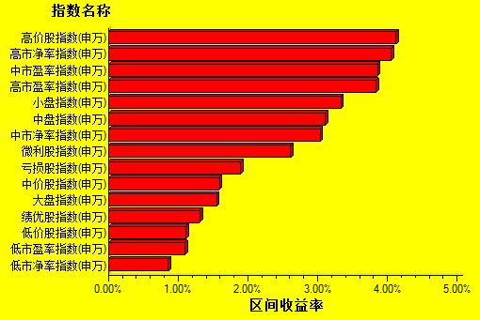
数据来源：万得资讯、交银施罗德基金 日期区间：20131125-20131129

